Математическое моделирование. Лабораторная Работа №4
  - Модель гармонических колебаний
Барсегян Вардан Левонович
Содержание

Список иллюстраций

Список таблиц

1 Цель работы
Изучение модели гармонического осциллятора, построение математической модели.

2 Теоретическое введение
Гармони́ческие колеба́ния — колебания, при которых физическая величина изменяется с течением времени по гармоническому (синусоидальному, косинусоидальному) закону.
Виды колебаний
- Свободные колебания. Совершаются под действием внутренних сил системы после того, как система была выведена из положения равновесия. Чтобы свободные колебания были гармоническими, необходимо, чтобы колебательная система была линейной (описывалась линейными уравнениями движения), и в ней отсутствовала диссипация энергии (при ненулевой диссипации, в системе после возбуждения происходят затухающие колебания).
- Вынужденные колебания. Совершаются под воздействием внешней периодической силы. Чтобы вынужденные колебания были гармоническими, достаточно, чтобы колебательная система была линейной (описывалась линейными уравнениями движения), а внешняя сила (воздействие) менялась со временем как гармоническое колебание (то есть, чтобы зависимость от времени этой силы тоже, в свою очередь, была синусоидальной).
Очень часто малые колебания, как свободные, так и вынужденные, которые происходят в реальных системах, можно считать имеющими форму гармонических колебаний или очень близкую к ней.
Как установил в 1822 году Фурье, широкий класс периодических функций может быть разложен на сумму тригонометрических компонентов — в ряд Фурье. Другими словами, любое периодическое колебание может быть представлено как сумма гармонических колебаний с соответствующими амплитудами, частотами и начальными фазами. Среди слагаемых этой суммы существует гармоническое колебание с наименьшей частотой, которая называется основной частотой, а само это колебание — первой гармоникой или основным тоном, частоты же всех остальных слагаемых, гармонических колебаний, кратны основной частоте, и эти колебания называются высшими гармониками или обертонами — первым, вторым и т.д.
Для широкого класса систем откликом на гармоническое воздействие является гармоническое колебание (свойство линейности), при этом связь воздействия и отклика является устойчивой характеристикой системы. С учётом предыдущего свойства это позволяет исследовать прохождение колебаний произвольной формы через системы.

3 Задание

3.1 Определение вариант задания
Определим вариант задания в соответствии с формулой (рис. 1).
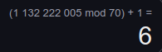
Рис. 1: Вариант задания

3.2 Задание
Вариант № 6
Постройте фазовый портрет гармонического осциллятора и решение уравнения гармонического осциллятора для следующих случаев
- Колебания гармонического осциллятора без затуханий и без действий внешней силы
$$\ddot{x}+8x=0$$
- Колебания гармонического осциллятора c затуханием и без действий внешней силы
$$\ddot{x}+\dot{x}+3x=0$$
- Колебания гармонического осциллятора c затуханием и под действием внешней силы
$$\ddot{x}+3\dot{x}+6x=sin\left(0.5t\right)$$
На интервале $t∈\left[0;45\right]$ (шаг 0.05) с начальными условиями $x_{0}=−1,y_{0}=0$

4 Выполнение лабораторной работы

4.1 Модель колебаний гармонического осциллятора без затуханий и без действий внешней силы
Реализуем модель на Julia
using DifferentialEquations, Plots;
t = (0, 45)
u0 = [-1, 0]
p1 = [0, 8]
function f(u, p, t)
x0, y0 = u
g, w = p
dx = y0
dy = -g .*y0 -w^2 .*x0
return [dx, dy]
end
problem1 = ODEProblem(f, u0, t, p1)
solution1 = solve(problem1, saveat=0.05)
Построим графики решения уравнения гармонического осциллятора (рис. 2). и график фазового портрета (рис. 3).
plot(solution1, title="Колебания гармонического осциллятора без затуханий", label=["x" "y"], xaxis="t")
plot(solution1, idxs=(1, 2), title="Фазовый портрет", label="Зависимость x от y", xaxis="x", yaxis="y")
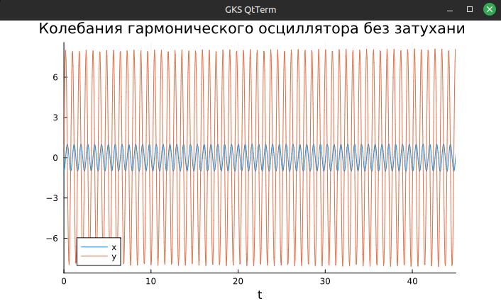
Рис. 2: График колебаний гармонического осциллятора без затуханий
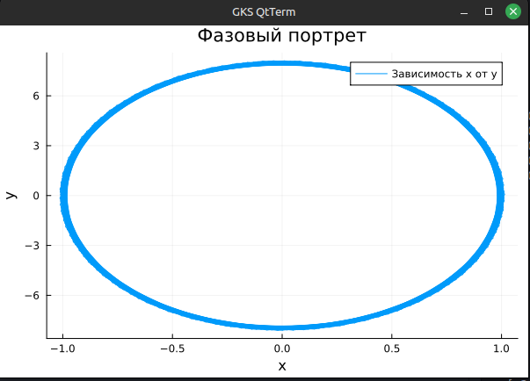
Рис. 3: Фазовый портрет гармонического осциллятора без затуханий
Из графика видно отсутствие затуханий и периодичность колебаний

4.2 Модель колебаний гармонического осциллятора c затуханиями и без действий внешней силы
Реализуем модель на Julia
using DifferentialEquations, Plots;
t = (0, 45)
u0 = [-1, 0]
p2 = [4, 3]
function f(u, p, t)
x0, y0 = u
g, w = p
dx = y0
dy = -g .*y0 -w^2 .*x0
return [dx, dy]
end
problem2 = ODEProblem(f, u0, t, p2)
solution2 = solve(problem2, saveat=0.05)
Построим графики решения уравнения гармонического осциллятора (рис. 4). и график фазового портрета (рис. 5).
plot(solution2, title="Колебания гармонического осциллятора с затуханиями", label=["x" "y"], xaxis="t")
plot(solution2, idxs=(1, 2), title="Фазовый портрет", label="Зависимость x от y", xaxis="x", yaxis="y")
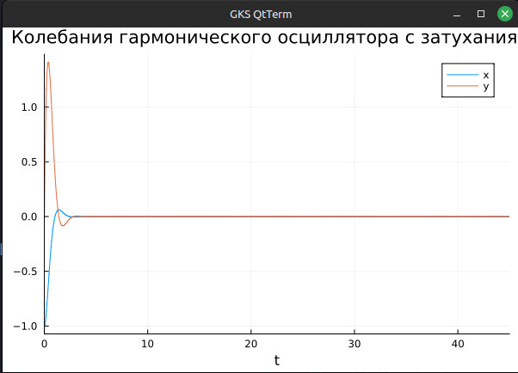
Рис. 4: График колебаний гармонического осциллятора с затуханиями
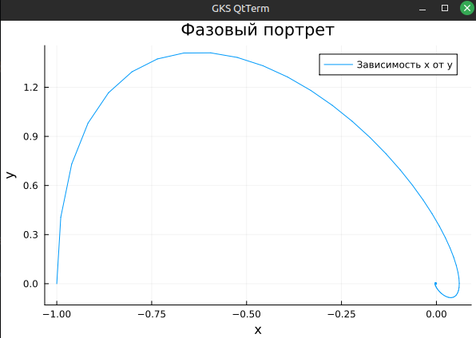
Рис. 5: Фазовый портрет гармонического осциллятора с затуханиями
На графике фазового портрета видно, что график затухает.

4.3 Модель колебаний гармонического осциллятора c затуханиями и с действием внешней силы
Реализуем модель на Julia, добавив функцию воздействие внешней силы.
using DifferentialEquations, Plots;
t = (0, 45)
u0 = [-1, 0]
p3 = [3, 6]
f(t) = sin(0.5*t)
function f2(u, p, t)
x0, y0 = u
g, w = p
dx = y0
dy = -g .*y0 -w^2 .*x0 .+f(t)
return [dx, dy]
end
problem3 = ODEProblem(f2, u0, t, p3)
solution3 = solve(problem3, Tsit5(), saveat=0.05)
Построим графики решения уравнения гармонического осциллятора (рис. 6). и график фазового портрета (рис. 7).
plot(solution3, title="Колебания гарм. осц. с затуханиями и внеш. силой", label=["x" "y"], xaxis="t")
plot(solution3, idxs=(1, 2), title="Фазовый портрет", label="Зависимость x от y", xaxis="x", yaxis="y")
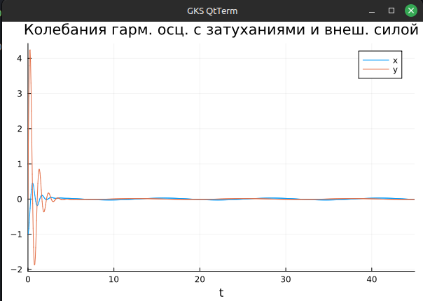
Рис. 6: График колебаний гармонического осциллятора с затуханиями и воздействием внешней силы
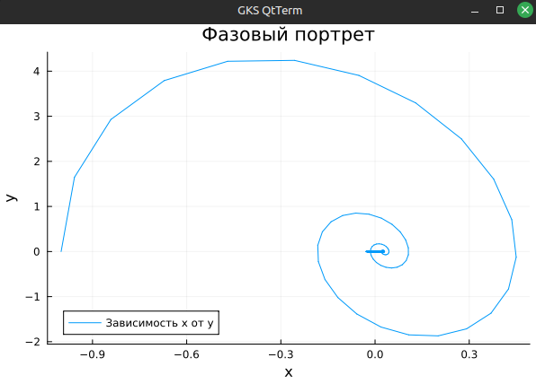
Рис. 7: Фазовый портрет гармонического осциллятора с затуханиями и воздействием внешней силы

5 Выводы
Я изучил модель гармонического осциллятора, построил математическую модель с определенными начальными параметрами, построил графики уравнения гармонического осциллятора и фазовый портрет.

Список литературы

